

*Jesenji semestar, 2021/22*

*PREDMET: SE321 OBEZBEĐENJE KVALITETA, TESTIRANJE I ODRŽAVANJE SOFTVERA*

Domaći zadatak: **4**

Ime i prezime: **Uros Milovanovic**

Broj indeksa: **4191**

Datum izrade: **06.11.2021.**

# Tekst domaćeg zadatka:

Za proizvoljno odabranu aplikaciju koja je rađena na nekom od predmeta koji ste prethodno slušali i položili primeniti sledeće:

1. Definisati test slučajeve primenom testiranja na bazi specifikacije sistema i izvršiti ih.
2. Napraviti izveštaj o uočenim greškama ukoliko ih ima
3. Izvršiti JUnit testiranje dve odabrane klase aplikacije.

# Rešenje zadatka:

Kao proizvoljno odabranu aplikaciju koristim aplikaciju koju sam radio u svrhu domaćeg zadatka koji sam koristio u par narednih vežbi. Radi se o sitnom programu koji “nagađa” koji je broj korisnik zamislio u datom rasponu brojeva. Kod i testove takođe prilažem u mail-u.

1. S obzirom na to da sam detaljno testirao program koji je takođe relativno jednostavan, pokrio sam sve moguće slučajeve testovima, i nikad nije dolazilo do greške, nevezano za raspon brojeva, algoritam uvek pogodi broj, i nema neočekivanih runtime grešaka.
2. Testirao sam četiri klase sa što više mogućnosti, i takođe sam komentarisao sve test metode kako bi kod bio pregledniji i čitljiviji.

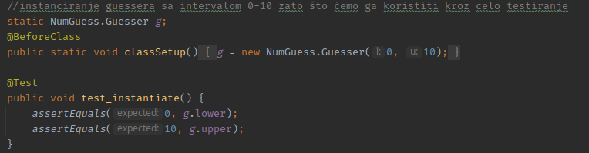

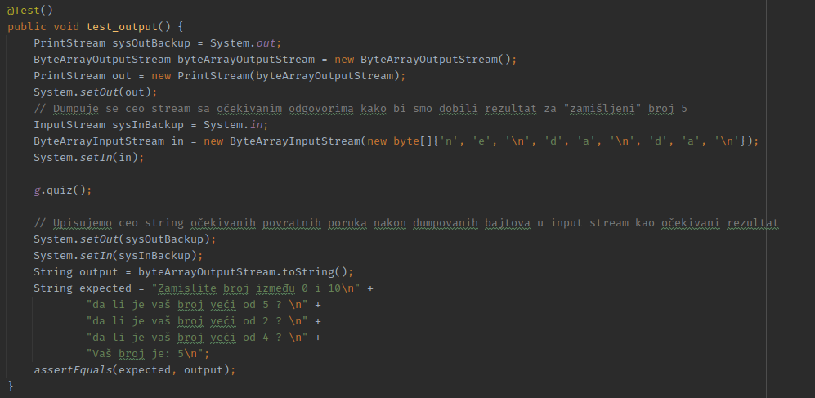

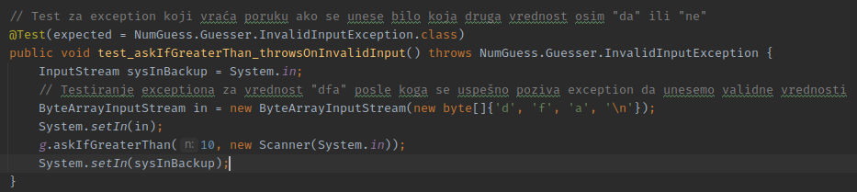

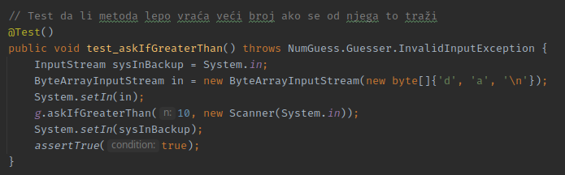

Na kraju imamo uspešne rezultate svih testova:

